团队章程
项目名称：OTA安全管理系统 | 项目编号：RXZ20211220 | 日期：2021/12/20
一、项目简介
目前车联网行业发展迅速，软件定义汽车的态势明显，ECU固件、TBOX固件、IVI固件、IVI应用程序等各种固件程序、软件程序都以OTA的方式进行升级。OTA升级方式在端-管-云模式的应用场景中发挥着巨大的作用。
由于目前大多数主机厂及物联网厂商在对前端设备的OTA升级过程中并未采取安全措施保证升级包的保密性、完整性，导致不法分子有可能在升级过程中植入非法程序，对用户的人身安全、隐私安全造成威胁。
我司专注物联网、车联网信息安全，经过前期的市场调研、可行性分析以及用户的沟通，立项研发OTA安全管理系统，对OTA升级过程提供安全保护，保证升级包的保密性、完整性，保护用户安全。
二、团队结构 角色与职责权利
- 关键角色与职责权利描述
项目经理
职责描述：
◇负责整个项目周期过程中的工作计划、组织、跟踪、执行等管理工作，对整个项目向公司及客户负责
◇严格控制项目执行进度，确保项目组在预算和时间进度计划内完成既定项目目标
◇能够与客户有效沟通，充分理解整合客户需求与流程
◇负责客户详细需求的建立与跟进，并管理客户需求变更
◇制定项目开发计划文档，量化任务，并合理分配给相应的人员。
◇跟踪项目的进度，协调项目组成员之间的合作。
◇监督产生项目进展各阶段的文档，并与同事即时沟通，保证文档的完整和规范。
◇负责向上级汇报项目的进展情况，需求变更等所有项目信息。
◇负责项目总结，并产生项目总结文档。
需求开发人员
职责描述：
◇参与用户需求调研，引导用户明确项目范围、确认用户需求;
◇根据产品或项目的具体需要，进行组织、协调需求人员进行相关的需求调研、需求分析、系统分析、参与编制、指导系统设计方案
◇参与需求阶段、概要设计和模块详细设计和测试阶段的评审；
◇根据公司项目管理规范，组织用户需求分析、软件需求系统分析和用户需求说明书、软件规格说明书的编写、应用系统技术方案编写等；
◇负责各种需求文档的审核及编写整齐、规范；
系统设计人员
职责描述：
◇根据需求文档设计软件系统的体系结构、用户界面、模块等，并撰写相应的设计文档（技术解决方案、概要设计说明书、详细设计说明书）。
开发人员
职责描述：
◇按照工作进度和编程工作规范编写系统中的关键模块、关键算法的程序；
◇根据概要设计编写详细设计；
◇配合测试员修改相应的程序；
◇向业务部门提供软件的后期技术支持。
测试人员
职责描述：
◇完成公司项目、产品的所有相关系统测试工作
◇根据产品需求和设计文档，制定测试计划，分析测试需求、设计测试流程、编写测试用例；
◇根据产品测试需求完成测试环境的设计与配置工作；
◇执行具体测试任务并确认测试结果、缺陷跟踪，完成测试报告以及测试结果分析；
配置管理人员：
职责描述：
◇参与项目计划的制定，编写《配置管理计划》。
◇创建配置项、基线
◇对配置项和基线进行审计。
◇向高级经理报告工作
◇跟踪和度量配置项、基线计划。
项目PQA
职责描述：
◇参与《项目计划》的制定，协助和辅导项目经理执行体系规定
◇负责制定和维护《质量保证计划》。
◇负责制定、维护和跟踪质保工作计划进度
◇参与项目相关会议，包括项目例会。
◇参与项目评审和测试活动。
◇负责项目过程检查和产品检查
◇跟踪发现的不符合项，直至解决。
◇协助项目经理进行度量数据采集分析工作
◇向高级经理及组织级QA组长报告工作
- 团队成员内外部接口描述
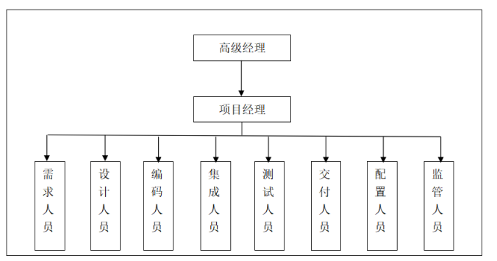
需求人员、开发人员、测试人员、配置人员应向项目经理汇报工作，项目经理向高层经理汇报工作，QA对项目经理及其组成员工作进行监控，向高层经理汇报工作。
三、团队运作准则
- 任务在团队间的传递机制
由项目经理向其组成员分配任务，QA对任务的完成情况进行监控。
- 工作检查、监督和批准职责
QA制定《QA计划》，参与相关评审工作，检查项目中过程、产品的一致性，对存在的不一致问题，填写《不一致项问题跟踪表》，向项目经理提交《不一致项问题跟踪表》，由项目经理跟踪问题直到关闭。
- 工作交付和评价工作成果机制
当工作完成后应进行评审，并对交付物进行评价，评审通过后方可交付。
- 团队报告关系、报告内容（如：团队间汇报的时机和频率、汇报的内容）
项目组成员向项目经理汇报工作，项目经理和QA向高层经理汇报工作。
- 工作进展的度量方法
参见《度量分析计划》和《项目度量库》。
四、团队报告关系、报告内容
- 项目经理向部门经理提交
《项目立项审批表》（放在SVN指定目录即可）
每周《项目周报》（放在SVN指定目录即可）
里程碑结束《里程碑报告》（放在SVN指定目录即可）
项目结项时《项目结项报告》（放在SVN指定目录即可）
- 项目组成员向项目经理提交
每周提交信息至《项目周报》（放在SVN指定目录即可）
- QA向项目经理提交
每周《QA月报》（放在SVN指定目录即可）
里程碑评审前《QA里程碑报告》（放在SVN指定目录即可）
- 配置管理员向项目经理
每周《CM月报》（放在SVN指定目录即可）
- 测试人员向项目经理提交
系统测试结束后《测试报告》（放在SVN指定目录即可）
- 项目经理向EPG提交
过程裁剪后，提交《PDP说明》进行审批；（放在SVN指定目录即可）
项目结项后，提交项目过程资产。（放在SVN指定目录即可）
编制：雒天承 批准：刘鹏

